ข้อมูลสถานการณ์ และผลการขับเคลื่อนการดำเนินงานส่งเสริมสุขภาพกลุ่มวัยผู้สูงอายุ

โดยสถาบันพัฒนาสุขภาวะเขตเมือง กลุ่มพัฒนาสุขภาวะผู้สูงอายุ ในพื้นที่กรุงเทพมหานคร
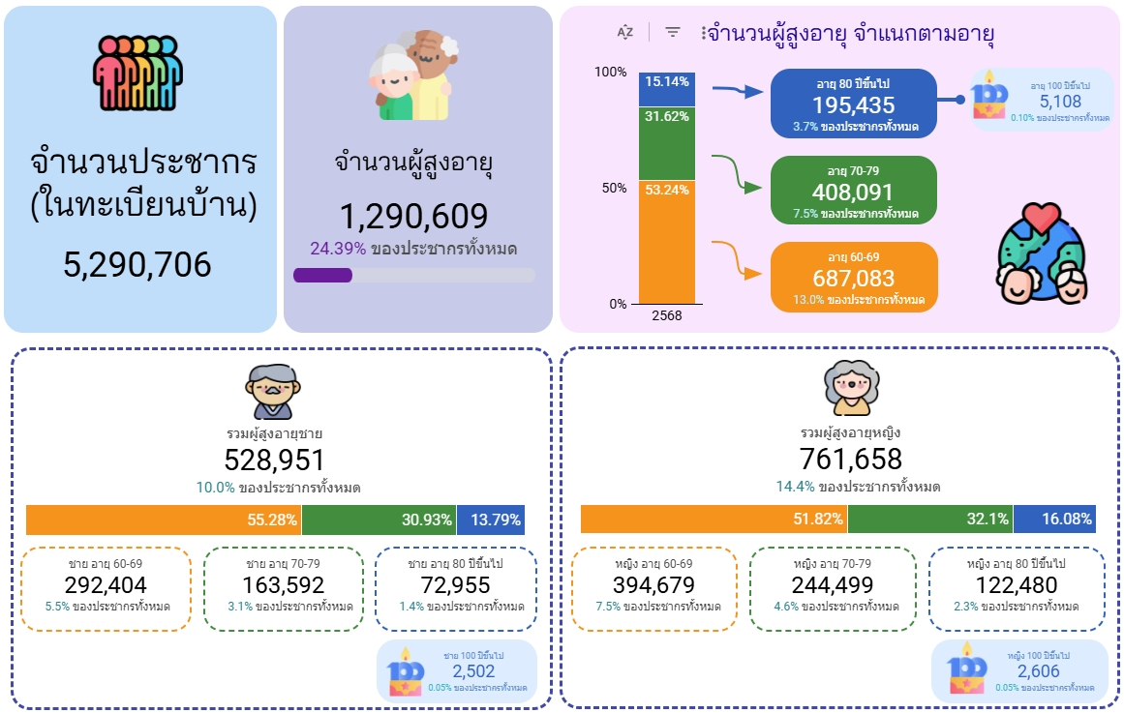
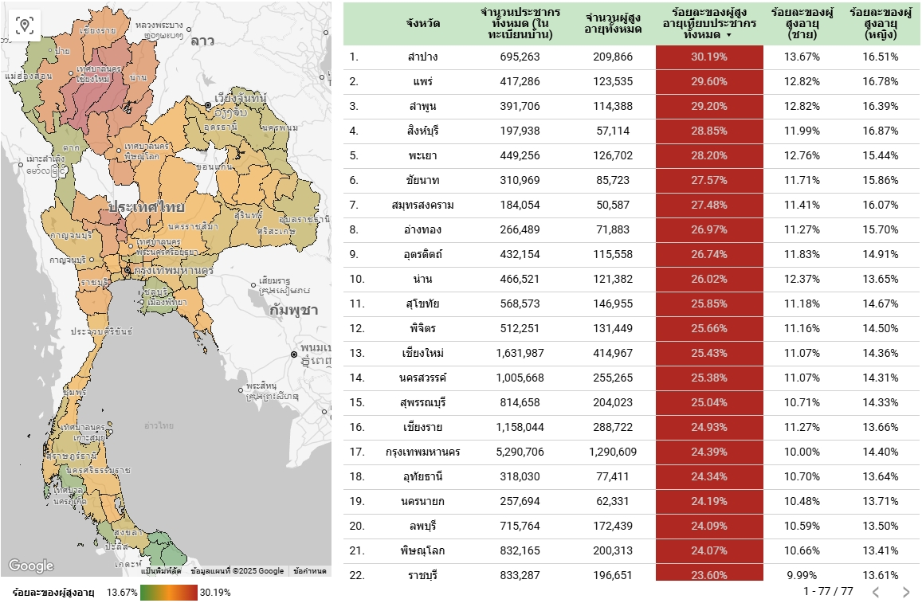
(ข้อมูลกรมการปกครอง ณ วันที่ 31 สิงหาคม 2568)
ผลการวิเคราะห์สถานการณ์ของตัวชี้วัด ระดับความสำเร็จของการขับเคลื่อนการดำเนินงานส่งเสริมสุขภาพกลุ่มวัยผู้สูงอายุ
เพื่อวางแผนขับเคลื่อนงานโครงการในปีงบประมาณ 2569 (รอบ 5 เดือนแรก)

ผลผลิต/ผลลัพธ์ระดับ C (Comparisons) การเปรียบเทียบ
ผลผลิต/ผลลัพธ์ การดำเนินงานของชมรมผู้สูงอายุคุณภาพด้านสุขภาพ
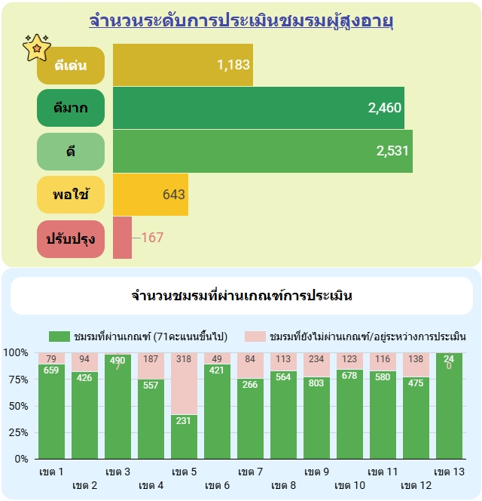
เปรียบเทียบภาพรวมระดับเขตสุขภาพ

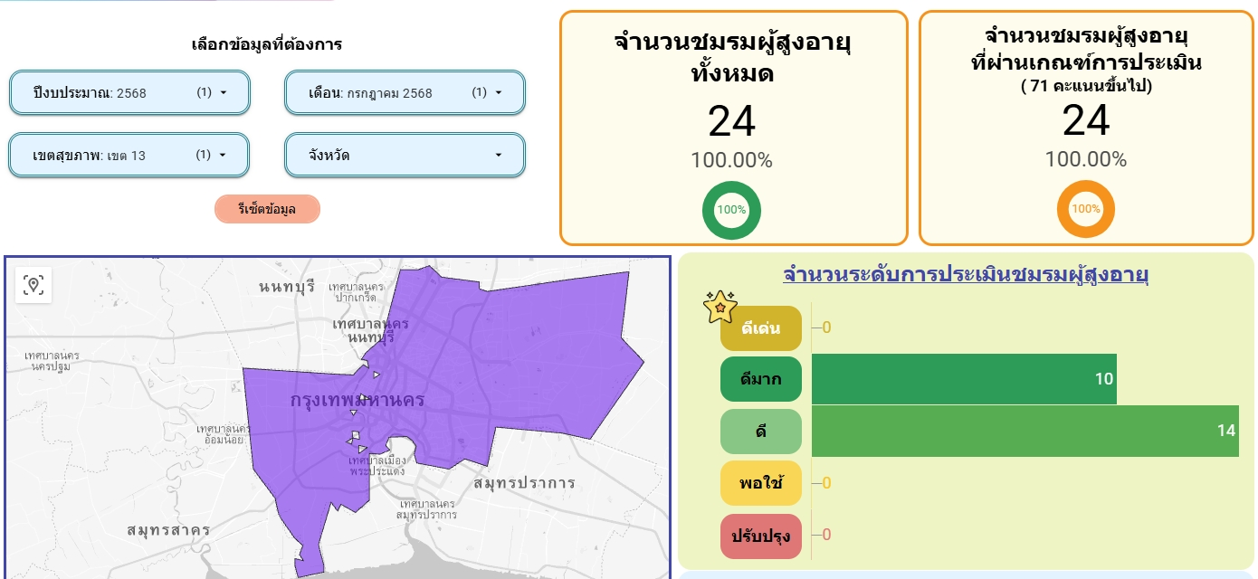
ปีงบประมาณ 2568 มีชมรมผู้สูงอายุในพื้นที่กรุงเทพมหานครเข้าร่วมการประเมินชมรมผู้สูงอายุคุณภาพด้านสุขภาพทั้งหมด 24 ชมรม โดยผลการประเมินมีรายละเอียดดังนี้

รายชื่อชมรมผู้สูงอายุเขตสุขภาพ 13 ที่เข้าร่วมประเมินชมรมคุณภาพด้านสุขภาพ ปี 2568
ลำดับ | ชื่อชมรม | ผลการประเมิน
1. | ชมรมผู้สูงอายุศูนย์บริการสาธารณสุข 4 ดินแดง | ดีมาก
2. | ชมรมผู้สูงอายุศูนย์บริการสาธารณสุข 5 จุฬาลงกรณ์ | ดีมาก
3. | ชมรมผู้สูงอายุวิจิตรสามัคคี | ดีมาก
4. | ชมรมผู้สูงอายุศูนย์บริการสาธารณสุข 56 ทับเจริญ | ดีมาก
5. | ชมรมผู้สูงอายุหมู่บ้านไทยเทยิ่น | ดีมาก
6. | ชมรมผู้สูงอายุร่วมเกื้อ | ดีมาก
7. | ชมรมผู้สูงอายุศูนย์บริการสาธารณสุข 49 วัดชัยพฤกษมาลา | ดีมาก
8. | ชมรมผู้สูงอายุศูนย์บริการสาธารณสุข 9 ประชาธิปไตย | ดีมาก
9. | ชมรมผู้สูงอายุแพทย์สตรีอุปถัมภ์ | ดีมาก
10. | ชมรมผู้สูงอายุศูนย์บริการสาธารณสุข 35 หัวหมาก | ดีมาก
11. | ชมรมผู้สูงอายุศูนย์บริการสาธารณสุข 19 วงศ์สว่าง | ดี
12. | ชมรมผู้สูงอายุชุมชนกิตตินิเวศน์ | ดี
13. | ชมรมผู้สูงอายุศูนย์บริการสาธารณสุข 32 มาริษตินตมุสิก | ดี
14. | ชมรมผู้สูงอายุศูนย์บริการสาธารณสุข 22 วัดปากบ่อ | ดี
15. | ชมรมผู้สูงอายุเก้าแสนเจ็ด | ดี
16. | ชมรมผู้สูงอายุศูนย์บริการสาธารณสุข 17 ประชานิเวศน์ | ดี
17. | ชมรมผู้สูงอายุชุมชนสกุลทิพย์ | ดี
18. | ชมรมผู้สูงอายุเครือข่าย 11 ชุมชน | ดี
19. | ชมรมผู้สูงอายุศูนย์บริการสาธารณสุข 48 หนองแขม | ดี
20. | ชมรมผู้สูงอายุเคหะชุมชนบางบัว | ดี
21. | ชมรมผู้สูงอายุพุทธรักษา 35 หัวหมาก | ดี
22. | ชมรมผู้สูงอายุหมู่บ้านไปรษณีย์นิเวศน์ | ดี
23. | ชมรมผู้สูงอายุบูรพา 12 | ดี
24. | ชมรมผู้สูงอายุศูนย์บริการสาธารณสุข 32 มาริษตินตมุสิก | ดี

ผลการดำเนินงานการขับเคลื่อนผู้ที่มีภาวะพึ่งพิงเข้าถึงระบบบริการ
และได้รับการเยี่ยมบ้านตามชุดสิทธิประโยชน์
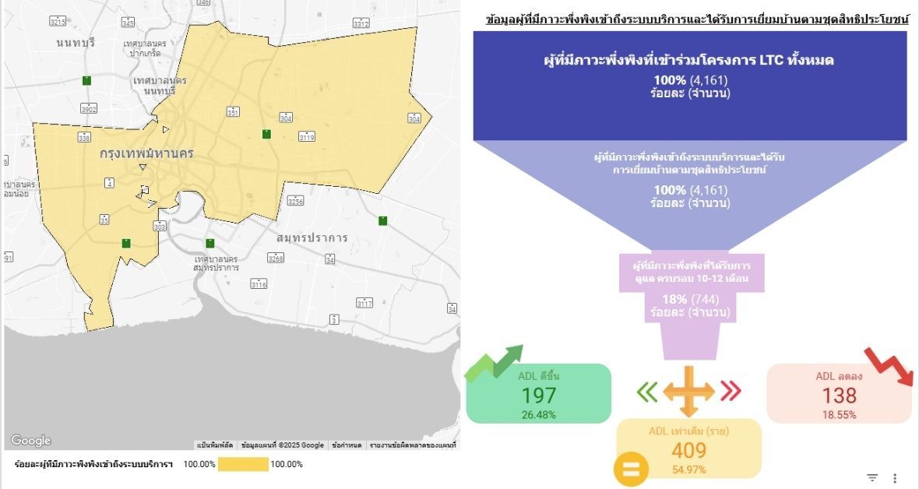

ผลการดำเนินงานสถานชีวาภิบาลให้บริการผู้สูงอายุที่มีภาวะพึ่งพิง
และผู้ป่วยระยะท้ายแบบประคับประคอง
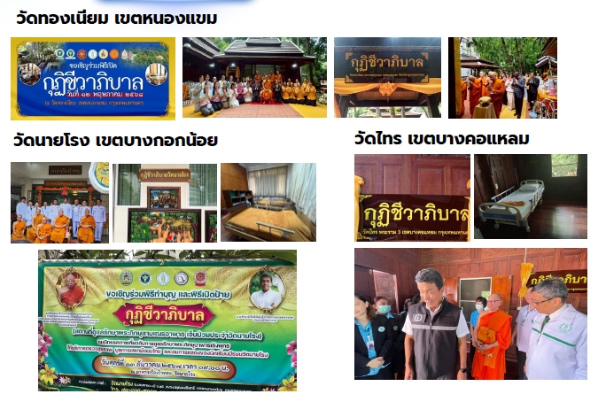

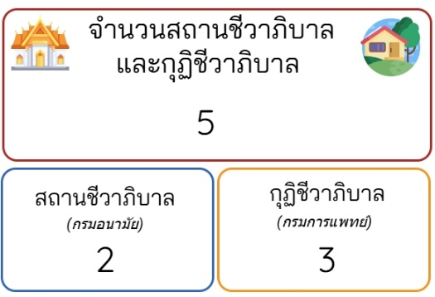

(ข้อมูลสำนักอนามัยผู้สูงอายุ กรมอนามัย ณ วันที่ 31 สิงหาคม 2568)

ผลผลิต/ผลลัพธ์ ระดับ T (Trends) แนวโน้ม
แผนภูมิ แสดงแนวโน้มการประเมินความเสี่ยง 6 องค์ประกอบด้านสุขภาพของผู้สูงอายุในชมรม
พื้นที่กรุงเทพมหานคร ปีงบประมาณ 2565 -2568

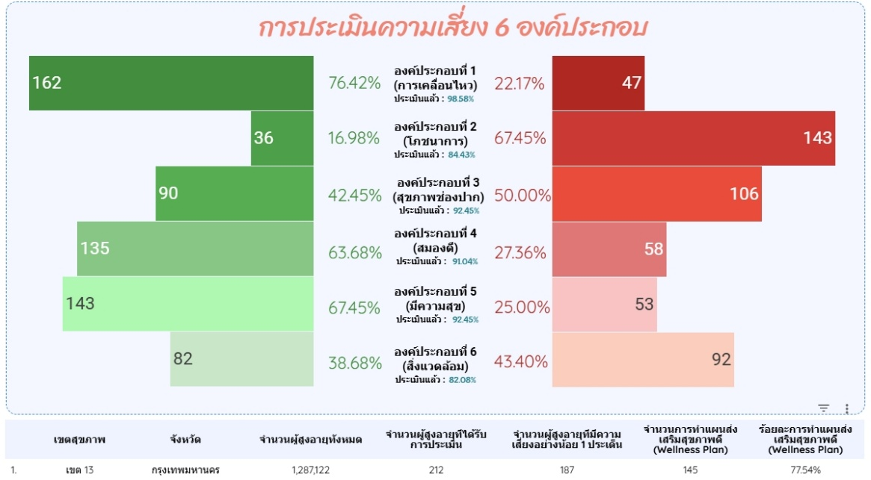
ในปีงบประมาณ 2568 พบประเด็นความเสี่ยงที่เป็นโอกาสพัฒนาด้านการส่งเสริมสุขภาพผู้สูงอายุของกลุ่มเป้าหมายในชมรมผู้สูงอายุพื้นที่กรุงเทพมหานคร จากการประเมินความเสี่ยง 6 องค์ประกอบ ผ่านโปรแกรม Blue Book Application ดังนี้ ด้านที่มีความเสี่ยงมากที่สุด อันดับ 1) ด้านโภชนาการร้อยละ 67.45 2) ด้านสุขภาพช่องปากร้อยละ 50.00 3) ด้านสิ่งแวดล้อมร้อยละ 43.40 4) ด้านสมองดีร้อยละ 27.36 5) ด้านความสุข ร้อยละ 25.00 และความเสี่ยงน้อยที่สุด คือ 6) ด้านการเคลื่อนไหวร้อยละ 22.17 ตามลำดับ

(ข้อมูลสำนักอนามัยผู้สูงอายุ กรมอนามัย ณ วันที่ 31 สิงหาคม 2568)

ผลผลิต/ผลลัพธ์ระดับ Le (Level) ของผลการดำเนินงานที่ผ่านมา (3 ปีย้อนหลัง)
ผลผลิต/ผลลัพธ์การขับเคลื่อนตัวชี้วัด ประจำปีงบประมาณ 2566-2568
ตัวชี้วัด | หน่วยวัด | ผลการดำเนินงานที่ผ่านมา (ปีงบประมาณ พ.ศ.)
ตัวชี้วัด | หน่วยวัด | 2566 | 2567 | 2568
1. ร้อยละของผู้สูงอายุที่ไม่มีภาวะพึ่งพิง | ร้อยละ  (ภาพรวม) | 96.90 | 96.86 | 96.56
2. ร้อยละของชมรมผู้สูงอายุคุณภาพด้านสุขภาพ | ร้อยละ | - | 90.91 | 100
3. ร้อยละของผู้ที่มีภาวะพึ่งพิงเข้าถึงระบบบริการและได้รับการเยี่ยมบ้านตามชุดสิทธิประโยชน์ | ร้อยละ | - | 100 | 100
4. ร้อยละของสถานชีวาภิบาลให้บริการผู้สูงอายุที่มีภาวะพึ่งพิงและผู้ป่วยระยะท้ายแบบประคับประคอง | ร้อยละ | - | 100 | 100
5. การขับเคลื่อนเมือง/ชุมชนที่เป็นมิตรกับผู้สูงอายุ ครบ 8 องค์ประกอบ | แห่ง  (ยอดสะสม) | - | 2 | 4
6. ร้อยละศาสนาสถานส่งเสริมสุขภาพ | ร้อยละ  (ยอดสะสม) | 82 | 165 | 231
7. ผู้สูงอายุกลุ่มเสี่ยงได้รับการดูแลตามแผนส่งเสริมสุขภาพดี (Wellness Plan) | ร้อยละ | 100 | 100 | 77.54

สรุปคะแนนผลการประเมินตัวชี้วัดตามคำรับรองการปฏิบัติราชการ ประจำปี 2568
ของระดับความสำเร็จของการขับเคลื่อนการดำเนินงานส่งเสริมสุขภาพกลุ่มวัยผู้สูงอายุ

ชื่อตัวชี้วัด | รอบการสรุป | คะแนน
ชื่อตัวชี้วัด | รอบการสรุป | เต็ม | ระดับ 1-3 | ระดับ 4-5 | รวมที่ได้
ระดับความสำเร็จ  ของการขับเคลื่อน  การดำเนินงานส่งเสริมสุขภาพ  สถาบันพัฒนาสุขภาวะเขตเมือง | รอบ 5 เดือนแรก | 5 | 3 | 2 | 5
 | รอบ 5 เดือนหลัง | 5 | 3 | 2 | 5

จากข้อมูลสถานการณ์ และผลการขับเคลื่อนตัวชี้วัดการดำเนินงานส่งเสริมสุขภาพกลุ่มวัยผู้สูงอายุ พบว่าผลการดำเนินงานของตัวชี้วัดชมรมผู้สูงอายุคุณภาพด้านสุขภาพ ผู้ที่มีภาวะพึ่งพิงเข้าถึงระบบบริการและได้รับการเยี่ยมบ้านตามชุดสิทธิประโยชน์ สถานชีวาภิบาลให้บริการผู้สูงอายุที่มีภาวะพึ่งพิงและผู้ป่วยระยะท้ายแบบประคับประคอง ในปี 2568 สามารถขับเคลื่อนได้ตามผลผลิต/ผลลัพธ์ที่กำหนดไว้ และเพื่อให้การดำเนินงานตัวชี้วัดบรรลุเป้าหมายอย่างต่อเนื่อง สอดคล้องกับแผนปฏิบัติการกรมอนามัย ประจำปีงบประมาณ 2569 โครงการยกระดับการดูแลส่งเสริมสุขภาวะผู้สูงอายุแบบองค์รวม สู่การมีคุณภาพชีวิตที่ดี ดังนั้น สถาบันพัฒนา สุขภาวะเขตเมือง กลุ่มพัฒนาสุขภาวะผู้สูงอายุ จึงดำเนินการจัดทำโครงการพัฒนาและเสริมสร้างสมรรถนะด้านสุขภาวะของผู้สูงอายุในสังคมแห่งยุคดิจิทัล กำหนดแผนการดำเนินงานในปีงบประมาณ 2569 ภายใต้แผนงาน : ยุทธศาสตร์พัฒนาศักยภาพคนตลอดช่วงชีวิต ผลผลิต : โครงการพัฒนาศักยภาพและบริการส่งเสริมสุขภาพประชาชนทุกกลุ่มวัย กิจกรรมหลัก : ยกระดับการดูแลส่งเสริมสุขภาวะผู้สูงอายุแบบองค์รวมสู่การมีคุณภาพชีวิตที่ดี และมีกิจกรรมสำคัญ ดังนี้
1. สร้างเสริมพฤติกรรมสุขภาพของผู้สูงอายุ Active aging
2. ยกระดับการคุ้มครองสุขภาพผู้สูงอายุ ผู้ที่ภาวะพึ่งพิงและผู้ป่วยระยะท้ายแบบประคับประคองในชุมชน
3. ขับเคลื่อนความร่วมมือภาคีเครือข่ายในการดำเนินงานสร้างสุขภาวะผู้สูงอายุในชุมชน
4. ยกระดับข้อมูลสุขภาพของผู้สูงอายุในการจัดการปัญหาสุขภาวะระดับบุคคลและชุมชน
ตัวชี้วัดขาวคาดแดง
- ร้อยละของผู้สูงอายุและผู้ที่ภาวะพึ่งพิงมี ADL เปลี่ยนแปลงดีขึ้น
ตัวชี้วัดเป้าหมายการให้บริการหน่วยงาน
- ร้อยละของผู้สูงอายุที่ไม่มีภาวะพึ่งพิง
ตัวชี้วัดกิจกรรมหลัก
- ชมรมผู้สูงอายุคุณภาพด้านสุขภาพ
- สถานชีวาภิบาลในชุมชนให้บริการผู้สูงอายุที่มีภาวะพึ่งพิงและผู้ป่วยระยะท้ายแบบประคับประคอง
- ศาสนาสถานส่งเสริมสุขภาพ
- อำเภอมีการขับเคลื่อนเมือง/ชุมชนที่เป็นมิตรกับผู้สูงอายุครบ 8 องค์ประกอบ
สถาบันพัฒนาสุขภาวะเขตเมือง โดยกลุ่มพัฒนาสุขภาวะผู้สูงอายุ ได้รับการถ่ายทอดค่าเป้าหมายตัวชี้วัดตามคำรับรองการปฏิบัติราชการของหน่วยงานในสังกัดกรมอนามัย ประจำปีงบประมาณ 2569 ซึ่งรายละเอียดรายการข้อมูลระดับคะแนนที่ 4 - 5 (เกณฑ์การวัด) มีดังนี้

รายการข้อมูล | ข้อมูลฐานการคำนวณ | รอบการประเมิน | ค่าคะแนนเทียบกับค่าเป้าหมาย
รายการข้อมูล | ข้อมูลฐานการคำนวณ | รอบการประเมิน | 0.1333 | 0.2666 | 0.3999 | 0.5332 | 0.6667  (0.6666)
1. ร้อยละของชมรมผู้สูงอายุคุณภาพด้านสุขภาพ (0.6667) | ร้อยละของเป้าหมาย | 5 เดือนแรก | 20 | 25 | 30 | 35 | 40
2. ร้อยละของศาสนสถานส่งเสริมสุขภาพ (0.6667) | ร้อยละของเป้าหมาย | 5 เดือนแรก | 34.4 | 34.8 | 35.2 | 35.6 | 36
3. ร้อยละของสถานชีวาภิบาลให้บริการผู้สูงอายุที่มีภาวะพึ่งพิงและผู้ป่วยระยะท้ายแบบประคับประคอง (0.6666) | ร้อยละของเป้าหมาย | 5 เดือนแรก |  |  |  |  | 50
รายการข้อมูล | ข้อมูลฐานการคำนวณ | รอบการประเมิน | ค่าคะแนนเทียบกับค่าเป้าหมาย
รายการข้อมูล | ข้อมูลฐานการคำนวณ | รอบการประเมิน | 0.10 | 0.20 | 0.30 | 0.40 | 0.50
1. ร้อยละของชมรมผู้สูงอายุคุณภาพด้านสุขภาพ (0.5) | ร้อยละของเป้าหมาย | 5 เดือนหลัง | 65 | 70 | 75 | 80 | 85
2. ร้อยละของศาสนสถานส่งเสริมสุขภาพ (0.5) | ร้อยละของเป้าหมาย | 5 เดือนหลัง | 36.4 | 36.8 | 37.2 | 37.6 | 38
3. ร้อยละของสถานชีวาภิบาลให้บริการผู้สูงอายุที่มีภาวะพึ่งพิงและผู้ป่วยระยะท้ายแบบประคับประคอง (0.5) | ร้อยละของเป้าหมาย | 5 เดือนหลัง |  |  |  |  | 100
4. ร้อยละของอำเภอที่มีการขับเคลื่อนเมือง/ชุมชนที่เป้นมิตรกับผู้สูงอายุครบ 8 องค์ประกอบ (0.5) | ร้อยละของเป้าหมาย | 5 เดือนหลัง |  |  |  |  | 100

ข้อมูล สารสนเทศ ที่นำมาใช้
1. คู่มือขับเคลื่อนการดำเนินงานชมรมผู้สูงอายุด้านสุขภาพ
2. คู่มือการใช้งาน Blue Book Application (สมุดบันทึกสุขภาพผู้สูงอายุ)
3. คู่มือแนวทางการใช้หลักสูตรการดูแลผู้สูงอายุ กรมอนามัย กระทรวงสาธารณสุข ฉบับปรับปรุง ปี พ.ศ. 2568
4. คู่มือแนวทางการอบรมหลักสูตรพระคิลานุปัฏฐาก
5. คู่มือขับเคลื่อนการดำเนินงานชุมชนที่เป้นมิตรกับผู้สูงอายุ (Age – Friendly Communities)
6. แนวทางการดำเนินงานส่งเสริมสุขภาพ และอนามัยสิ่งแวดล้อมสำหรับพื้นที่ ประจำปีงบประมาณ พ.ศ. 2569
7. แผนปฏิบัติการกรมอนามัย ประจำปีงบประมาณ พ.ศ.2569 การส่งเสริมสุขภาพและอนามัยสิ่งแวดล้อม กลุ่มผู้สูงอายุ
8. คู่มือแนวทางการคัดเลือกและประเมินผลงานดีเด่น การขับเคลื่อนงานด้านการส่งเสริมสุขภาพผู้สูงอายุระยะยาว ปี 2569
9. มาตรฐานและแนวทางการพัฒนาสถานชีวาภิบาลในชุมชนและองค์กรศาสนา
10. คู่มือแผนส่งเสริมสุขภาพดี (Wellness Plan) ประจำปีงบประมาณ 2569
11. แผนปฏิบัติราชการกรุงเทพมหานคร ประจำปี พ.ศ. 2569
กลุ่มพัฒนาสุขภาวะผู้สูงอายุ ข้อมูล ณ วันที่ 1 ธันวาคม 2568

